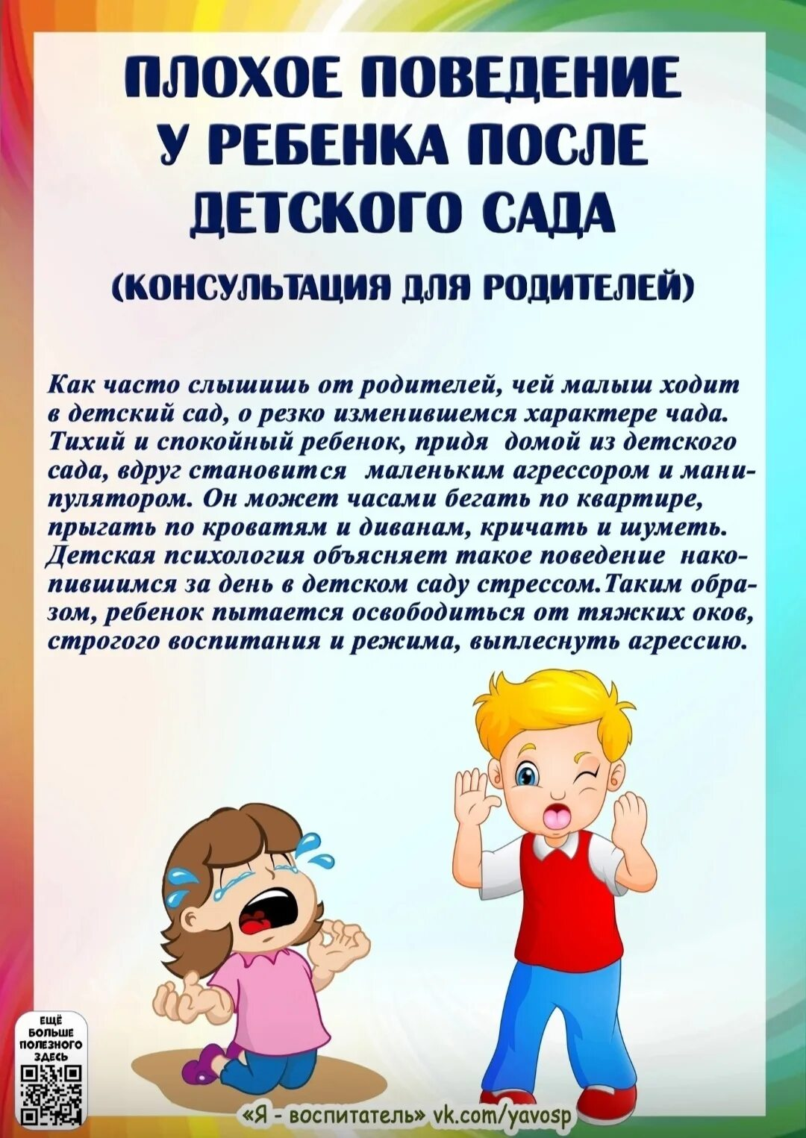

**Причины плохого поведения детей**

***Что хочет сказать ребёнок своим плохим поведением?***

***1. Он хочет внимания***

Если дети хотят внимания, плохое поведение нередко служит верным средством его приобретения. Когда родители разговаривают по телефону, общаются с друзьями, смотрят телевизор или готовят на кухне, дети чувствуют себя обделенными. Они могут крикнуть, закатить истерику или стукнуть брата, чтобы обрести их заинтересованность. Пусть это будет негативное внимание, но зато взрослый посмотрит на них, поговорит и выделит немного времени из своего плотного графика.

***— Что делать?***

Игнорирование негативного поведения и обязательное награждение (пусть даже это будет похвала) хороших поступков является одним из лучших методов борьбы с маленьким хулиганом. Обращайте внимание на ребёнка, когда он «хороший».

***2. Он копирует чужое поведение***

Дети учатся себя вести, глядя на других людей. Ребенок примеривает модели чужого поведения, глядя на сверстников в детском саду, просматривая мультики, играя в компьютерные игры и, главное, копируя своих родителей.

***— Что делать?***

Следите за тем, что ваш дошкольник смотрит по телевизору, в какие игры предпочитает играть, с кем из друзей общается чаще всего. Ну и, конечно, будьте образцом такого поведения, которое вы ожидаете от своего ребенка.

***3. Он проверяет границы дозволенного***

Когда вы устанавливаете правила, вводите распорядок дня и говорите ребенку, что ему нельзя делать, он обязательно захочет узнать, насколько это серьезно. «Нельзя отбирать игрушки у брата!» – строго произносите вы, а трехлетний малыш обязательно проверит, почему нельзя, всегда ли вы это не разрешаете, и что будет за нарушение правила. А вдруг завтра будет можно?

***— Что делать?***

Важно установить четкие границы и рассказать о последствиях. Если ребенок думает, что есть небольшой шанс необязательного выполнения вашего правила, то возникнет соблазн его нарушить. Дайте понять, что за каждое нарушение его ждет негативное последствие.

***4. Ему не хватает умений***

Иногда проблемы с поведением связаны с отсутствием навыков. Например, ребенок, который испытывает недостаток социальных умений, может ударить другого малыша. Дети, которые не умеют говорить, могут кусать сверстников или родителей.

***— Что делать?***

Научите ребенка новым навыкам, которые помогут ему вести себя правильно. Не стоит наказывать или проучивать его, лучше покажите альтернативу плохих поступков, чтобы он смог научиться на своих ошибках.

***5. Он хочет независимости***

Дети часто нарушают правила и ведут себя вызывающе в попытке отстоять свою независимость. Трехлетние малыши постоянно говорят «Я сам», хотя пока еще не готовы даже к элементарной самостоятельности. Но все равно будут кричать, отказываться от вашей помощи и вести себя неуважительно во много раз чаще, чем обычно.

***— Что делать?***

Предоставьте малышу свободу с четкими границами дозволенного. Помните, что в эти годы растет его самостоятельность, самооценка и закладываются основы личности.

***6. Он не может управлять своими эмоциями***

Иногда дети понятия не имеют, что делать со своими чувствами. Они легко могут стать агрессивными, когда злятся. «Почему ты ударил Сережу?» – спрашивает мама у маленького драчуна. Тот в ответ лишь пожимает плечами.

***— Что делать?***

Дошкольников нужно обязательно учить здоровым способом выражения таких чувств, как печаль, разочарование, тревога и гнев, чтобы предотвратить плохое поведение. А уже семилетний ребенок, научившийся контролировать эмоции, много раз подумает, прежде чем ударить своего соседа по парте.

***7. Его потребности не удовлетворяются***

Когда маленький ребенок испытывает голод, усталость или недомогание, он использует истерики, чтобы «рассказать» об этом. А как еще донести до мамы, что он устал в детском саду, немного приболел или хочет покушать?

***— Что делать?***

Например, идите с малышом в магазин только после того, как он поспал после обеда, или возьмите с собой бутерброды для быстрого перекуса. Постоянно интересуйтесь у ребенка, как он себя чувствует, и ищите подсказки, которые могут свидетельствовать об его неудовлетворенных потребностях.

***8. Он борется за власть***

Борьба за власть и желание контролировать собственное поведение нередко приводят к плохим поступкам – истерикам, негативизму и отказу от деятельности. «Миша, убери комнату», – требует мама, а ребенок демонстративно отворачивается к компьютеру и продолжает играть в очередную «стрелялку».

***— Что делать?***

Один из способов избежать борьбы за власть – предложить ребенку на выбор два варианта. Например, спросите: «Ты когда будешь убираться в комнате: сейчас или подождешь, пока закончится мультфильм?» Предложив выбор, вы даете малышу некоторый контроль над ситуацией и убираете повод для ссоры.

***9. Он всегда получает то, чего хочет***

Пожалуй, самая распространенная причина плохого поведения – дети ведут себя так, потому что это эффективно и приводит к желаемому результату. К примеру, малыш, поплакав и устроив сцену в магазине, получает заветную машинку. Маленький манипулятор быстро понимает, что громкий рев – отличный способ получить все, что он пожелает.

***— Что делать?***

Оставляйте без внимания детские капризы и не пытайтесь выполнять любой каприз. Их количество (и стоимость) со временем будет только расти.

***10. Ему нужна помощь специалиста***

Иногда причинами плохого, а порой и опасного поведения являются самые разные нарушения психического развития. В частности, ребенок с синдромом дефицита внимания с гиперактивностью может вести себя импульсивно и агрессивно. Ребенок с задержкой развития зачастую хулиганит только потому, что не понимает правил поведения.

***— Что делать?***

Если вы подозреваете, что у вашего дошкольника есть проблемы со здоровьем или нарушение развития, обязательно обратитесь к педиатру или психологу. Ведь плохое поведение в данном случае – признак гораздо более серьезных проблем.

*Причин плохого поведения и решения много, Но самое главное чтобы родители начали винить не детей, а себя в первую очередь, так как они воспитали ребенка таким, какой он есть сейчас. Дети копируют родителей и делают все что слышат, поэтому измените себя, свои мысли и слова, и тогда ребенок измениться с вами, пока не поздно.*